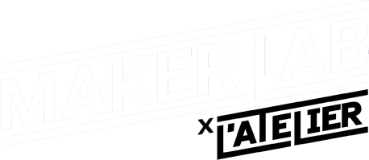



PROJET TYRRELL

Sommaire

Préambule 1

Présentation du projet 1

Contexte 1

Objectif 2

Déroulement du projet 2

Présentation de l'équipe et des acteurs 2

Semestre 1 : Réalisation de la console et des manettes 2

Soutenance 1 3

Identité visuelle 3

Électronique 3

Logiciel 5

Soutenance 2 5

Identité visuelle 5

Électronique 5

Logiciel 6

Soutenance 3 6

Identité visuelle 6

Electronique 7

Logiciel 7

Pérennité du projet 7

Semestre 2 : Réalisation du jeu 7

# Préambule

Le projet Tyrrell vise à réaliser une console avec quatre manettes permettant de jouer à un jeu.

# Présentation du projet

## Contexte

Fraichement arrivés à EPITA, l'occasion et l'envie de commencer un projet en groupe se sont rapidement présentés à nous. Dans le cadre de notre scolarité sur le campus, l’idée de créer un lieu de détente et de rencontres entre les étudiants (aussi bien d’EPITA que d’ISG) nous a mené à nous lancer dans l’aventure. Au travers de plusieurs discussions, le désir de créer un jeu vidéo s’est concrétisé. Ainsi le projet Tyrrell était lancé. Mais au-delà de créer un simple jeu qui s‘apparentait trop au projet de S2 (projet de première année à l’Epita), la mise en place complète d’une partie hardware nous a séduite. De fait, il fut décidé non seulement de programmer un jeu complet et fonctionnel mais aussi de concevoir une console de jeu et 4 manettes permettant de profiter pleinement d’une formidable et amusante création entre amis.

## Objectif

Les objectifs du projet sont variés. Ils sont tout autant personnels que collectifs. En plus d’améliorer nos compétences en électronique et en programmation, il nous forme au travail en équipe : gérer les conflits, respecter des deadlines, échanger des informations, planifier des réunions et utiliser des interfaces d’échanges pratiques et adaptées. En somme acquérir des compétences plus qu’essentielles de nos jours dans le monde du travail et dans nos carrières de futurs ingénieurs. En prime cela permettrait d’améliorer le confort de tous les étudiants au sein du campus qui pourront alors se détendre lors d’un bon moment entre amis durant leurs pauses.

## Déroulement du projet

Le projet est scindé en 2 périodes majeures qui représentent chacune un semestre.

Le premier semestre est consacré à la réalisation de la console de jeu et de la partie physique du projet. Le second, quant à lui, se concentre sur la création du jeu vidéo et son intégration dans la console. Chaque moitié est divisée en plusieurs soutenances.

Le premier semestre est composé de trois soutenances, se déroulant avec les acteurs du projet, auxquelles s’ajoutent deux présentations formelles auprès de l'équipe pédagogique et de l'administration se résumant respectivement au pitch du projet et au compte rendu final et abouti de notre réalisation.

Chaque soutenance se décompose en 3 parties :

* La partie visuelle c’est à dire le design global de notre objet (couleurs utilisées, formes des pièces 3D, emplacement des composants)
* L’électronique à savoir toutes la partie Arduino du projet (pièces utilisées, raccord sur l’assemblage finale, mise en œuvre d’une ergonomie entre tous les composants afin d’y accéder facilement)
* La partie logicielle de la console (Lien manette-console, gestion des LED, boot du Raspberry)

## 

## Présentation de l'équipe et des acteurs

Notre équipe est composée de quatre étudiants de première année : KERBER Alexandre, DUBOIS Jules, HENROTTE--ROBERT Flavien et OISON Valentin.

D'autres acteurs externes à l'équipe entrent également en jeu dans la réalisation du projet. L'équipe du MakerLab qui joue le rôle de mentor dans la première partie du projet. Plus expérimentée dans la gestion de projet liée à l’informatique, ils nous sont notamment d’une aide précieuse pour la partie Hardware (Architecture, Arduino, Impression 3D, NFC Reader, …) auquel bon nombre de leurs créations sont déjà confrontées.

L’intervention de tiers tel que des graphistes pour l’élaboration de la direction artistique est également à noter.

# Semestre 1 : Réalisation de la console et des manettes

**Réalisation d'une console de jeu :**

* Choix de la direction artistique de la première phase du projet : Choix du design général, des couleurs, du style
* Construction d'une console sous Raspberry Pi (Architecture Arduino) : Listage des composants nécessaires, schéma relationnel des composants internes, solution pour l'interface Console – Manettes, création de plans de la console, design 3D de la console, impression 3D, commande des pièces internes, assemblage de la console.
* Création des manettes : Listage des composants nécessaires, schéma relationnel des composants internes (PCB, Arduino), création des plans des manettes, design 3D des manettes, impression 3D, commande des pièces, assemblage des manettes.
* Mise en fonctionnement du NFC Reader
* Mise en relation de la console et des cartes EPITA (Via l’API ou création d’une base de données interne)
* Création d'une base de données pour concilier la progression des joueurs

## 

## Soutenance 1

La première soutenance est prévue pour le 10/10. Elle vise à mettre en route le projet ainsi qu’initier les premières étapes de réalisation.

### Visuel

**Réaliser la direction artistique de l’équipe et de la console (Nom, logo, couleurs)**

**Dessin de prototypes visuels de la console et des manettes**

**Considération des contraintes majeures liées à l’électronique (Aération, renforts, fixations)**

### Électronique

**Lister le matériel nécessaire à la réalisation de l’électronique :**

* Arduino des manettes : Boutons, carte Arduino, PCB pour l’interface USB
* Electronique de la console : Raspberry Pi, Arduino, interface console-manette
* Conception 3D : filament, LED, Diffuseurs LED, stickers...

**Commander les pièces nécessaires**

### Logiciel

**Choix de l’OS pour pouvoir lancer un jeu sous Unity**

**Réalisation d’un prototype Unity pour tester la console**

**Discussion sur les besoins logiciels :**

* Mise en veille, gestion d’éclairage, boot du jeu au démarrage, base de données, liaison base de données – lecteur NFC)

**Schéma final de la manette :**

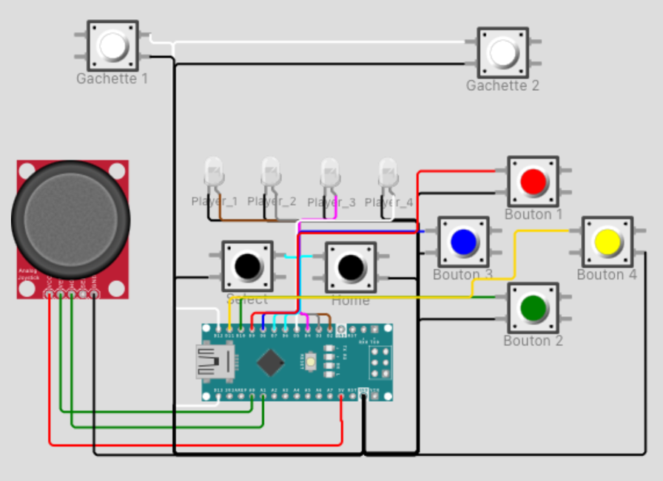

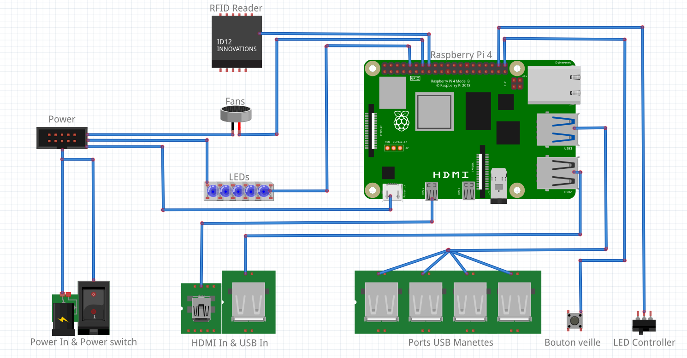**Schéma final de la console :**

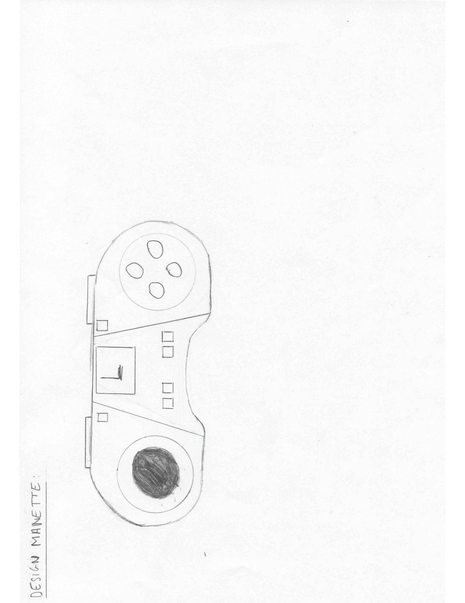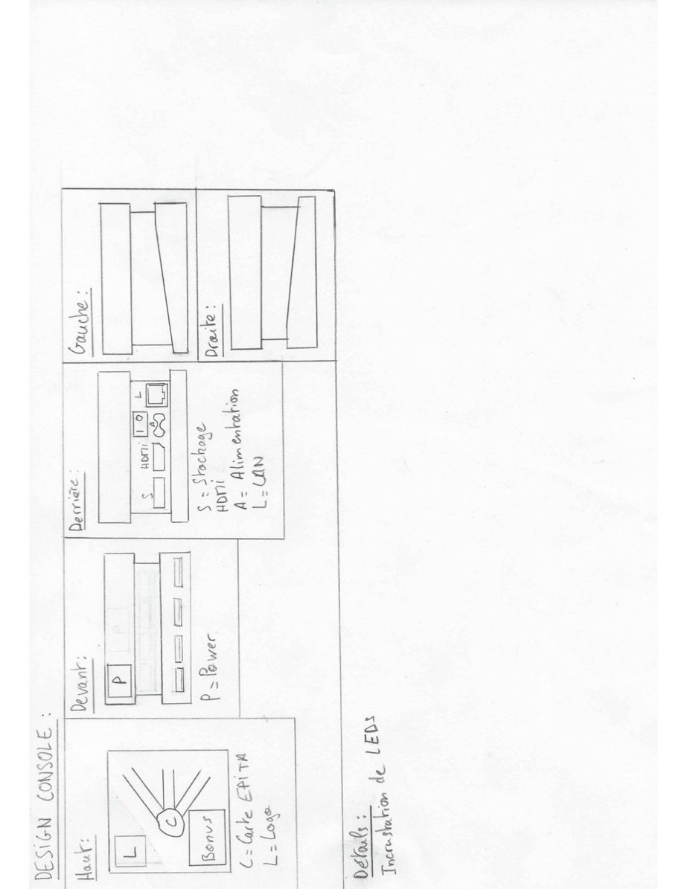**Croquis de la console :**

**Croquis des manettes :**

**Problème anticipé :**

* Couleur pas trop foncée afin de voir la couleur des LED

## Soutenance 2

La seconde soutenance est prévue pour le 21/11. Elle permettra de finaliser toute l’électronique du projet ainsi que la plus grosse partie logicielle

### Visuel

*Lors de la soutenance 2 la partie visuelle est mise de côté afin de se concentrer principalement sur l’électronique et sur la partie logicielle.*

### Électronique

*« Mise en place » veut dire ici qu’on installe via un board temporaire les composants à une carte.*   
*Le « board » permet de réaliser des montages d’essais sans soudures.*

**Réaliser l’électronique de la console**

* Mise en place des boutons d’allumage et de veille sur le Raspberry
* Mise en place des ports USB sur le Raspberry :
  + Créer un schéma le PCB qui reliera les ports USB au Raspberry
  + Commander le PCB préalablement schématisé sur un logiciel du type AUTOCAD
  + Connecter les ports USB sur le PCB et connecter le PCB au Raspberry (via USB)
* Mise en place des LED (ruban LED) sur le Raspberry
* Mise en place du module NFC sur le Raspberry
* Déporter le port HDMI et le port d’ALIM et un port USB (pour accéder au Raspberry) afin de les fixer à l’arrière de la console.

**Réaliser l’électronique de la manette**

* Mise en place de tous les boutons / LED / joystick sur la carte Arduino NANO
* Créer une gaine pour raccorder la Arduino NANO avec le Raspberry (USB to USB)

**Soudure de tous les composants aux cartes respectives**

**Réalisation finale de l’électronique**

### Logiciel

**Réalisation de toute la partie logicielle de la console :**

* Installation de l’OS
* Configurer le lancement du jeu lors de l’allumage du Raspberry
* Configurer le module NFC
  + Réalisation d’un petit projet permettant de nous initier au module
  + Ce projet permettra de modifier une base de données en SQL à partir de la lecture d’une carte NFC « test »
* Configurer les boutons d’allumage et de veille

**Réalisation de toute la partie logicielle de la manette :**

* Configuration de tous les boutons qui doivent être reconnus par Unity
* Configuration du joystick pour qu’il soit mapé correctement dans Unity
* Configuration de la communication via USB de la carte arduino NANO au Raspberry
* Configuration des LED des manettes qui sont « commandables » depuis le Raspberry et donc depuis Unity.

**Problèmes anticipés :**

* Configuration dans Unity de la gestion des manettes :
* Chaque manette doit avoir ses propres entrées sinon lorsque on appuiera sur le bouton « saut » d’une manette tous les autres personnages sauteront

## Soutenance 3

La troisième soutenance est prévue pour le 15/12

### Visuel

**Choix du logiciel de modélisation 3D**

**Conception des manettes :**

* Modélisation 3D :
  + Déterminer les dimensions selon la taille de l’assemblage électronique
  + Forme générale de la manette
  + Détails pour fixer les composants (encoches, renforts)
  + Sortie USB
  + Trous pour les commandes
* Impression 3D

**Conception de la console :**

* Modélisation 3D :
  + Déterminer les dimensions selon la taille de l’assemblage électronique
  + Trous pour brancher en USB les 4 manettes sur le devant
  + Trou pour l’alimentation à l’arrière
  + Trou pour bouton d’allumage à l’arrière
  + Trou pour bouton de mise en veille à l’avant
  + Trou pour bouton d’intensité lumineuse à l’avant
  + Longue tranchée pour LED sous le haut de la console
  + Le dessus doit pouvoir se soulever comme un couvercle
  + Trou pour lecteur NFC (1)
* Impression 3D

**Assemblage électronique des manettes et de la console**

**Problèmes anticipés :**

* La console doit pouvoir s’ouvrir sans abimer le lecteur NFC ni tirer sur les câbles ou exercer une quelconque pression dessus
* Renforcer les ports USB qui pourraient se fragiliser à force de brancher et de débrancher les manettes

### Electronique

*L’électronique est terminée en fin de soutenance 2. Aucune modification supplémentaire n’est a apportée.*

### Logiciel

**Logiciel pour la gestion des LED**

**Base de données finale (Base de données + moyen de créer un profil à l’aide de la carte EPITA)**

**Logiciel pour relier le module NFC, la base de données, et le Raspberry**

## Pérennité du projet

Nous avons eu de nombreuses idées afin d’améliorer le projet ainsi que d’assurer sa maintenance :

* Nous voudrions organiser un concours au sein des différents campus IONIS tel que celui de Strasbourg (Epitech, ISEG, E-artsup), Nancy (Epitech) et d’autres afin de faire gagner un exemplaire de la console sur leur campus. Le concours pourrait par exemple se dérouler autour de la création d’un jeu qui sera évalué par un jury de Epita Strasbourg et le gagnant recevra une console (peut être personnalisée pour l’occasion) ou encore la création d’une manette personnalisée (E-artsup)
* Intégrer d’autres jeux du S2 au sein de la console (dans la limite du raisonnable)
* Ajouter des modules à la console (Figurines dotées de puces NFC) Création de figurines qui, une fois placée sur le lecteur NFC, font apparaître la figurine dans le jeu)
* Organisation de concours en partenariat avec le BDE (on pourra alors faire gagner des bonus dans le jeu ou même des goodies tel que des figurines (Cf. le point précédent) ou encore des manettes personnalisées)
* Organisation de petits évènements permettant à tous les étudiants d’ajouter une fonctionnalité à la console (tel qu’un site permettant d’avoir les meilleurs scores sur le jeu)

# Semestre 2 : Réalisation du jeu

(Cf. cahier des charges du projet de S2)